به نام خدا
- خودمختاری(کلیسای) اوکراین، انسجام ارتدوکس بلاروس را تهدید می کند.
نوشته: کسنیا واوی
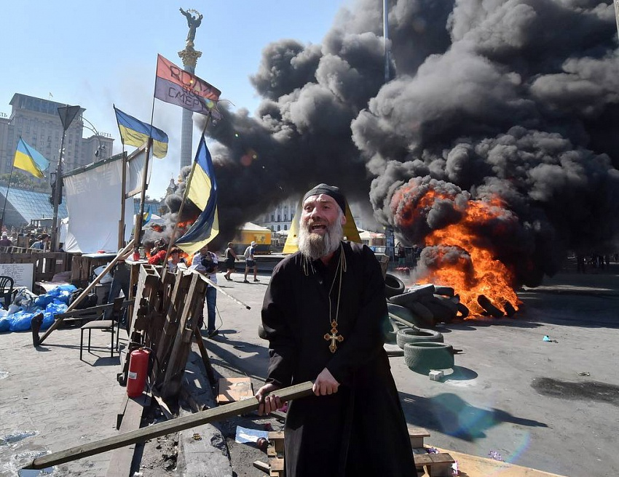

اواسط ماه دسامبر، شورای روحانیت کلیسای نامشروع ارتدوکس کانستانتینوپل(قسطنطنیه) اوکراین و کلیسای ارتدوکس خودمختار اوکراین در کیف برگزار شد و طی این جلسه، دو کلیسا تحت رهبری کانستانتینوپل، متحد و کلیسای ارتدوکس جدید اوکراین را تشکیل دادند. کلیسای ارتدوکس روسی اوکراین، حاضر به شرکت در این جلسه نشد. اسقف اعظم والا کلامسکی ایلاریون، از جلسه کیف بعنوان "شورای دروغین" نام برد. هیچکدام از کلیساهای ارتدوکس محلی، به استثنای کانستانتینوپل مشروعیت این ساختار دینی جدید را به رسمیت نشناختند. سلسله کلیساهای لهستان و بلغارستان تاکید داشتند، که تنها مشروعیت کلیسای ارتدوکس روسی را، در اوکراین به رسمیت می شناسند. کانستانتینوپل، بلاروس را قلمرو مشروع خود محسوب می کند و قبلا ادعاهایش را در باره بلاروس اعلام کرده بود.
خبرنگار "اوراسیا. کارشناس" از نظرات کارشناسان بلاروسی درباره تاثیرات تلاش کانستانتینوپل برای به رسمیت شناختن جدایی در اوکراین بر آینده ارتدوکس، از جمله در بلاروس، جویا شد که در ذیل می خوانید:

- واسیلی مالاشنکوف، روزنامه نگار، کارشناس حوزه روابط کلیساها (مینسک، بلاروس):
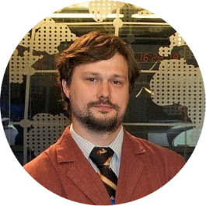
شورای ۱۵ دسامبر در کیف، هیچ وجه اشتراکی با مسائل کلیسا ندارد. این یک رویداد سیاسی است. بازخورد برخی از وبلاگ نویسان کلیسا، تایید این نظر است. من مخصوصا ستون ها و یکی از کانال های تلگرام افرادی که روابط دوستانه ای با سلسله مقدسات کلیسای ارتدکس روسیه ندارند را پیگیری کردم. پیش از این برخی از آنها به راحتی با کلمات رکیک از اسقف اعظم نام می بردند و در وبلاگهای خود تصویر منفی ایجاد می کردند. شرایط را بد جلوه
می دادند و شایعه پراکنی می کردند. آنها آشکارا به اسقف فیلارت دنیسنکا ابراز علاقه می کردند. این افراد که حتی برخی از آنان در کیف مستقیما جلسه را دنبال می کردند، به اتفاق در باره این ماجرا نظر منفی داشتند.
برای همه روشن است که این یک رویداد صرفا سیاسی بود.
اولاـ جمعیتی که با اتوبوس ها آورده شدند بحث برانگیز است.
ثانیاـ پروشنکو نه درباره مسیح بلکه در مورد مسکو سخن گفت. او حتی از رهبر منتخب کلیسای جدید طلب خیر و برکت نکرد، و با اسقفان دعای "برکت" نخواند، طبق سنت هر امر مهمی با این دعا شروع می شود.
به عقیده برخی از اسقف های کلیساهای محلی (به غیر از کلیسای روسیه) پس از این شورا، امکان دارد برخی کلیسای جدید را به رسمیت نشناسند. برخورد واتیکان، جالب خواهد بود. پیش از این او با کلیسای روسیه و نه با جدایی یافتگان ارتباط داشت. از آنها هیچ کارآموزی تحت برنامه تبادل دانشجو در سمینارها پذیرفته نمی شد.
قسطنطنیه در مساله اوکراین بازی خطرناکی می کند.
ببینید، با کلیسای روسی آن در اروپای غربی چه برخوردی می شود. یاد آور می شوم، فانار (Phanar) با یک دست فرآیند ایجاد کلیسای مستقل اوکراین را آغاز کرد و با دست دیگر کلیسای روسی را ممنوع کرد. منطق کجاست؟ کلیسای روسی آماده است تا به یک کلیسای ارتدوکس مستقل در اروپای غربی تبدیل شود. ۲۳ فوریه ۲۰۱۹ در آنجا کلیسای خود را منصوب می کنند. تصمیم قسطنطنیه در این باره مورد قبول واقع نشد. در حال حاضر به علت مساله اوکراین، یکی از فرقه های خارج از کشور به کلیسای ارتدوکس روسی پیوسته است. بنابراین تمامی این مسائل جهت منفعت ارتدوکس نمی باشد. این فتنه جدایی است، جدایی جهانی و نه منطقه ای. کلیساهای ایالات متحده چندین سال است، فانار و ظهور قسطنطنیه را به رسمیت نمی شناسند، وانتظار همگرایی و نزدیکی آنها در حال حاضر به سختی امکان پذیر است.
- پتر پتروفسکی، محقق دانشکده فلسفه آکادمی ملی علوم بلاروس، مدیر مرکز محافظه کار NOMOS (مینسک، بلاروس):
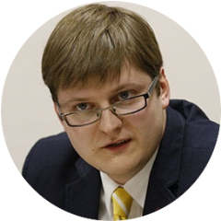
تلاش قانونی کردن جدایی اوکراین و این شورا را نمی توان تفسیر کرد. در این مورد تمامی قوانین اصلی کلیسا نقض شده اند. کانستانتینوپل(قسطنطنیه) یک جانبه تصمیم گرفت بی قانونی رهبران جدایی را نادیده بگیرد و ساختار آنها را به رسمیت بشناسد. علاوه بر این فانار تصمیم به بازنگری قلمرو قانونی خود گرفت. او مدعی سرزمین های تاریخی کیف قرون وسطی یعنی قلمرو بلاروس و کشورهای بالتیک شد. این عمل به طور بالقوه وحدت کلیسا در این کشورها را تهدید می کند.
قسطنطنیه در دهه ۱۹۵۰، بخشی از خائنین و جدایافتگان کلیسای ارتدوکس خودمختار بلاروسی خود را که در آن زمان در ایالات متحده بودند، قانونی و ضمیمه خود ساخت. امروز کلیسای ارتدوکس بلاروسی قسطنطنیه در آنجا فعال است. علاوه بر این مهاجرت کلیسای ارتدوکس خودمختار بلاروسی که مشابه کلیسای ارتدوکس خودمختار اوکراین محسوب می شود افزایش یافته است. علیرغم فقدان عبادت کنندگان و ثبت رسمی، کلیسای ارتدوکس خودمختار بلاروسی بطور غیر قانونی شروع به فعالیت های مذهبی در بلاروس کرده است. طبق اطلاعات ارائه شده، کلیسای ارتدوکس خودمختار بلاروسی در حال حاضر حدود۲۰ عابد و ۵ کشیش دارد که بطورغیر قانونی در بلاروس فعالیت می کنند، کشیش ها در چند مورد به دلیل جمع آوری کمک های مالی دستگیر شده اند.
نمایندگان کلیسای ارتدوکس خودمختار بلاروس در طرح های مخالفان رادیکال شرکت می کنند. همه این موارد نشان بر این دارند که در صورت قصد بی ثبات کردن وضعیت در بلاروس از جانب کلیسای ارتدوکس خودمختار بلاروس، اقدامات مخرب با هدف تقسیم جامعه ارتدوکس کشور تشدید می یابد.
اقدام قسطنطنیه در دهه ۱۹۵۰ واقعیتی است که نشان میدهد اگر شرایط مناسب ایجاد شود فانار به حوزه کلیسا در بلاروس نفوذ می کند. اوکراین نیز در بسیاری از عوامل مخرب نقش الهام بخش روانی و ایدئولوژیک را ایفا می کند و پایگاه زیرساختی می باشد.
http://eurasia.expert/ukrainskaya-avtokefaliya-ugrozhaet-pravoslavnomu-edinstvu-belarusi/
رایزنی فرهنگی سفارت ج.ا.ایران در بلاروس
دیماه 1397

فانار: ناحیه فن (فانار) ـ یکی از محله‌های قدیمی یهودیان و مسیحیان ارتدکس یونانی در استانبول و درشمال غرب مرکز قدیم قسطنطنیه واقع شده است. یکی از مهمترین سازه های تاریخی Fener، کلیسای سنت جورج یا پدر کلیسای قسطنطنیه است. این کلیسا یکی از کلیساهای ارتدوکس یونانی با رهبری روحانی مسیحیان ارتدوکس شرقی جهان است.

